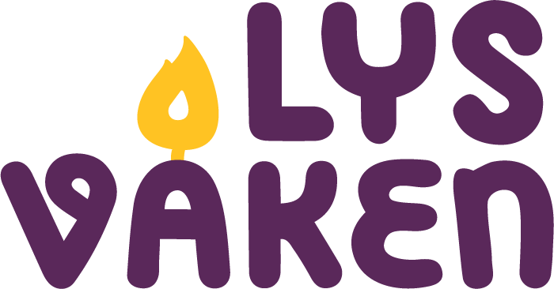
Første søndag i adventstiden
Sel kirke 2. desember

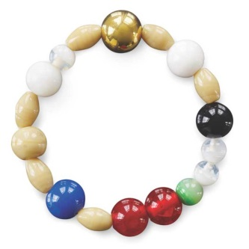
Dagens tema for messen er Kristuskransen, og deltakerne i Lys våken vil gjennom gudstjenesten forklare perlenes betydning og knytte salmer til perlene

Preludium og inngangsprosesjon
Vi reiser oss

Tenning av adventslyset med et vers av ”Tenn lys” Nr. 25

Velkomst og informasjon
Stillhet – 3 klokkeslag

Inngangsord
Samlingsbønn med bevegelser
Løftede hender
Alle: Kjære Gud, du er hos oss. Tenn ditt lys i oss.

Hendene i kryss foran brystet
Alle: Kjære Jesus, du går med oss. La oss få leve i din fred.

Hendene mot hverandre foran brystet med fingertuppene opp
Alle: Kjære Gud, du ser oss. Ta imot våre tanker og stille bønner.

Hendene strakt ut foran oss med håndflatene opp
Alle: Kjære Jesus, du tar våre hender i dine. Led oss på din gode vei.
Vi tar dem som sitter ved siden av oss i hånden
Alle: Gode Hellige Ånd, takk for at vi ikke er alene. Hjelp oss å se hverandre med kjærlighet.

Salme 327 Jeg løfter mine øyne
(Jeg-perlen)

Dåpssalme Nr 36, 1-4 Her kommer dine arme små
(Dåps-perlen)

Bønn og tekstlesninger i forbindelse med dåpen

Forsakelsen og troen
Alle: Jeg forsaker djevelen og alle hans gjerninger og alt hans vesen.
Jeg tror på Gud Fader, den allmektige, himmelens og jordens skaper.
Jeg tror på Jesus Kristus, Guds enbårne Sønn, vår Herre, som ble unnfanget ved Den hellige ånd, født av jomfru Maria, pint under Pontius Pilatus, korsfestet, død og begravet, fòr ned til dødsriket, stod opp fra de døde tredje dag, fòr opp til himmelen, sitter ved Guds, den allmektige Faders høyre hånd, skal derfra komme igjen for å dømme levende og døde.
Jeg tror på Den hellige ånd, en hellig, allmenn kirke, de helliges samfunn, syndenes forlatelse, legemets oppstandelse og det evige liv. Amen.

Dåpshandling

Fadderoppmuntring og lovprisning

Dåpssalme Nr. 36 v 5-8 Her kommer dine arme små

Evangelielesning

Salme Nr. 651 Kjærlighet fra Gud (Kjærlighets-perlene)

Dagens preken er ved Lys våken deltakerne og handler om noen av perlene i kristuskransen
(Gledes-perlen, Natt-perlen, Oppstandelses-perlen)

Salme Nr. 104 I et skur i Betlehem (Stillhets-perlene)

Bønnevandring
Vi beveger oss rundt i rommet, og kan gå til ulike poster.

Bønn for offer og bønnekrukken

Nattverdssalme Nr. 26 ”Solbarn, jordbarn”
(Ørken-perlen)

Innledende lovprisning
Prest: La oss lovprise Gud!
Alle reiser seg og synger: Hellig, hellig, hellig, er Herren Sebaot, all jorden er full av hans herlighet. Hosianna i det høyeste. Velsignet være han som kommer i Herrens navn. Hosianna i det høyeste.

Bønn og innstiftelses ord

Herrens bønn
Alle: Vår Far i himmelen! La navnet ditt helliges. La riket ditt komme. La viljen din skje på jorden slik som i himmelen. Gi oss i dag vårt daglige brød, og tilgi oss vår skyld, slik også vi tilgir våre skyldnere. Og la oss ikke komme i fristelse, men frels oss fra det onde. For riket er ditt, og makten og æren i evighet. Amen.

Måltidet
Nattverd er for alle – og en fin mulighet til å kjenne at vi er et stort fellesskap; både med hverandre og med Jesus.

Lovprisning og takk

Salme Nr. 9 «Rydd vei for Herrens komme»
(Guds-perlen)

Velsignelsen
Prest: La oss prise Herren
Alle: Gud være lovet. Halleluja. Halleluja. Halleluja.
Prest: Herren velsigne deg…
Alle: Amen. Amen. Amen.

3 x 3 bønneslag

Postludium – melodi fra Nr. 48 Deilig er jorden
(Hemmelighets-perlene)

Kunngjøringer og utsendelse

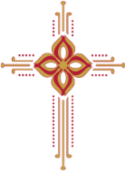

Vi takker alle barna som har vært med på Lys Våken, og til alle som har vært med å bidra til å gjøre dette til en flott stund.

Alle er hjertelig velkommen til kaffe og servering for barna i kirkestua, rett etter messen.

Vi gratulerer dåpsfamilien med den store dagen!

